

**Republika e Kosovës**

Republika Kosovo / Republic of Kosovo

***Komuna e Rahovecit***

*Opština Orahovac/Municipality Rahovec*

**__________________________________________________________________________**



Procesverbal i takimeve publike me qytetarë për kërkesat e tyre dhe ecurinë e projekteve

në

**Fortesë, Sapniq dhe Xërxë**

### **INFORMATË RRETH NJOFTIMEVE**

Njoftimi për organizimin e takimeve publike me qytetarë për kërkesat e tyre dhe ecurinë e projekteve, u publikua me datë: 19.5.2022 në ueb faqen e komunës së Rahovecit, në të dy gjuhët, në këtë vegëz: <https://kk.rks-gov.net/rahovec/wp-content/uploads/sites/23/2022/05/NJOFTIM-Per-mbajtjen-e-takimeve-publike-me-qytetare-me-banore-te-fshatrave-Fortese-Sapniq-dhe-Xerxe.pdf> në harmoni me afatet ligjore që i përcakton Udhëzimi Administrativ, si vijon:

*Në mbështetje të nenit 68, paragrafi 68.1 i Ligjit Nr.03L-40 për Vetëqeverisje Lokale të Republikës së Kosovës (Gazeta zyrtare e Republikës së Kosovës Nr.28/2008), nenit 17 dhe nenit 18 paragrafi 1, pika 1.7, të Statutit të Komunës së Rahovecit Nr. 1005, të datës: 29.03.2017, Udhëzimit Administrativ (MAPL) Nr.06/2018 për Standardet Minimale të Konsultimet Publike në Komuna, kryetari i Komunës, Smajl Latifi organizon takime publike me qytetarë për kërkesat e tyre dhe ecurinë e projekteve në fshatra dhe vendbanime të komunës së Rahovecit.*

**Me qëllim të rritjes së nivelit të transparencës e llogaridhënies dhe për t’i mbajtur sa më të informuar banorët e komunës së Rahovecit, rreth orarit dhe vendit të mbajtjes së takimeve publike, janë bërë me kohë planifikimet dhe është publikuar me kohë kalendari i takimeve publike për në vendbanimet e komunës së Rahovecit në këtë vegëz:** Kalendari për organizimin e takimeve publike me qytetarë për kërkesat e tyre dhe ecurinë e projekteve, u publikua me datë: 5.5.2022 në të dy gjuhët, në këtë link: <https://kk.rks-gov.net/rahovec/wp-content/uploads/sites/23/2022/05/Kalendari-i-takimeve-publike-te-Kryetarit-te-Komunes-se-Rahovecit-Smajl-Latifi-1.pdf> dhe <https://kk.rks-gov.net/rahovec/wp-content/uploads/sites/23/2022/05/Kalendar-sastanka-predsednika-i-gradana-za-zahteve-i-tok-rada-projekta-05-05-2022.pdf>

**Poashtu, bazuar në afatet ligjore janë njoftuar me kohë banorët e secilit vendbanim rreth mbajtjes së takimeve me anë të publikimit të secilit njoftim veç e veç, për secilën ditë të takimit, në ueb faqe të komunës, shtatë ditë para mbajtjes së dëgjimit në atë vendbanim.**

**Njoftimet përveç që janë publikuar në uebfaqe të komunës, në Platformën për Konsultime Publike, në rrjetin social Facebook, njoftimet u janë dërguar edhe kryetarëve të këshillave të fshatrave dhe lagjeve urbane përmes rrjeteve sociale Viber dhe WhatsApp.**

### **TAKIMI PUBLIK NË FORTESË, SAPNIQ DHE XËRXË**

Më datë**: 30.05.2021** mbahen takimet publike me qytetarët në fshatrat: Fortesë, Sapniq dhe Xëxë. Të pranishëm kanë qenë Kryetari i Komunës së Rahovecit, nënkryetari, disa drejtorë të drejtorive, zyrtarë komunal.

**Fortesë**

Takimi filloi në ora **18:06**

Takimin e shpalli të hapur përfaqësuesi i fshatit, z. Besnik Popaj.

**Besnik Popaj:** Të nderuar të pranishëm, ju përshëndes të gjithëve dhe mire se keni ardhë. I nderuar kryetar, unë si përfaqësues i fshatit në dakordim me bashkëfshatarët do të përkufizojmë disa nevoja më urgjente:

* Problem i ujrave atmosferike
* Marrja e dheut ne fshatin tonë
* Kanalizimi në lagjen Gashi
* Kodra e Trimave a ka mundësi me u lidh me uje, rrymë dhe kanalizim e të bëhet vend i banueshëm

**Zenun Gashi:** I nderuar kryetar dhe ju pjesëmarrës, unë desha të përmend një çështje që më së shumti përmendet si prioritet nga banorët e fshatit Fortesë është:

* Kryqëzimi i fushës

**Faik Gashi:** Kryetar, desha të të informojë qëkanalizimi te rruga Fadil Gashi është shumë i vjetër dhe disa shtëpi nuk janë të lidhura fare me kanalizim, po shpresojë që t’a merrni në planet e juaja.

**Perparim Krasniqi,** *drejtor i sherbimeve publike:* Momentalishtnuk është e mundur kyçja pa u ndërtu rruga katër korsi.

**Smajl Latifi**,*kryetar i komunës:* Ju falenderoj të gjithëve,i nderuar përfaqësues i fshatit, drejtor i shkollës, të nderuar të pranishëm, jemi sot këtu për të vazhduar procesin e takimeve publike, takime këto të cilat përmes Ligjit të Vetëqeverisje Lokale obligohemi me i mbajt dy në vit, por me vullnet të plot organizojme edhe takime si këto për të qenë sa më transparent dhe afër jush për të marrë kërkesat tuaja si banorë, prioritetet që ju keni dhe më pas t’i harmonizojmë në planifikim që bëhet për vitin 2023. Arsyeja pse sot jemi këtu me ju është të ju informojmë për zhvillimin e projekteve te filluara dhe ato që pritet të fillojnë, tjetra është edhe informimi mbi qarkoren e parë buxhetore. Në fokus janë projektet e planifikuara më herët dhe jemi me pak kontrata të reja. Për shkak të rritjes së çmimeve në disa projekte kemi ngecje dhe vazhdimisht jemi në përpjekje që t’i shtyjmë operatorët në vazhdimin e punimeve. Nuk kemi investime kapitale këtë 6 mujorin e pare.

Projektet që janë të planifikuara në Fortesë:

* Ne proces ndërtimi i te gjitha rrugëve lokale
* 2 segmente te kanalizimit njeri 765 metra i përfunduar dhe segmenti tjetër 727 ne proces
* Ndriçimi publik i përuruar ne gjatësi prej 4300 metrave
* Mirëmbajtja e rregullt e hapësirave publike.
* Planifikohet për një fushë sportive për 2023.
* Rregullimi i shtratit të lumit Rimnik në Fortesë
* Zëvendsimi i drunjve të dëmtuar
* Mekanizëm bujqësor, gjithësej 70 fermer, serra komunale
* Rregullimi i rrugëve fushore në fshatin **Fortesë është 4.2 km** (6 segmente rrugore) 2020, ndërsa në vitin 2021 rrugë fushore **4.0 km.**
* Kanali i kullimit të tokave bujqësore Fortesë-Celinë, vlera e kontrates **239,520€**

Ju faleminderit për pjesëmarrjen tuaj!

Takimi përfundoi në ora 19:03

**Sapniq**

Takimi filloi në ora **19:15**

Takimin e shpalli të hapur përfaqësuesi i fshatit, z.Mensur Gashi.

**Mensur Gashi:** Përshëndetje për ju të nderuar të pranishëm, faleminderit për pjesëmarrje!

Po e theksoj vetëm një kërkesë për të lënë radhë pastaj tek qytetarët tjer të pranishëm në kërkesat dhe shqetësimet e tyre.

* Rrethrrotullim në rrugën Pataqan-Sapniq

**Naim Gashi:** Përshëndetje për të gjithë, mire se erdhët në Sapniq. Në fshatin tonë pothuajse të gjitha punët janë të përgjysmuara, nuk e kuptojë ku qëndron problemi!

Disa nga nevojat dhe kërkesat tona janë:

* Rrugë me kubëza
* Drunj dekorativ
* Një traf të rrymës

**Albnor Mullabazi,** *drejtor i urbanizmit:* Kompanitë kanë fillu me zëvendësimin e drunjeve dekorativ, sepse janë të kontraktuar që për çdo dru që dëmtohet, të bëhet zëvendësimi. Sa i përket shtratit të lumit, operatorët nuk janë duke punuar për momentin. Ndërtimi i kanlit të kullimit në fshatin Sapniq, vlera e kontratës 457,721.33 €.

**Berat Duraku,** *drejtor i bujqësisë:* Rregullimi i rrugëve fushore në fshatin **Sapniq është 1,8 km** ( 1 segment rrugor), në vitin e ardhshëm pritet diku afër 2.4 km, mekanizëm bujqësor gjithësej 27 fermer përfituaes, serra komunale.

**Perparim Krasniqi,** *drejtor i sherbimeve publike:* Disa nga projektet e përfunduara dhe të tjerat që janë planifikuar për vitin e ardhshëm:

* Ne proces janë te planifikuara dy segmente rrugore njeri 230 metra dhe tjetri 110 metra
* Ndriçimi publik ka përfunduar,
* Ndërtimi i rrugës Sapniq-Ratkoc ka përfunduar,
* Mirëmbajtja e rregullt e hapësirave publike,
* Ne proces edhe 5 rruge te reja lokale.

Kërkesat që ju i keni si shqetësim:

* Trotuari është projekt i vazhdueshëm,
* sa i përket trafës së rrymës, duhet të bëni një kërkesë të shkruar dhe ne do të shqyrtojmë si mundësi realizimi,
* Kanalizimi, do të trajtohet,
* Rrethrrotullim në rrugën Pataqan-Sapniq, do të bëhet një diagnoz e të vërtetojmë sa është korniza e rrethit.

**Avni Morina,** *drejtor i arsimit:* Në shkollë është instalu ngrohja, ne kemi pranu një kërkesë për riparimin e nyjeve sanitare. Shkolla ka nevojë edhe për riparim të kulmit.

**Afrim Dina,** *drejtor per kultur:* Jemi duke shqyrtuar mundësinë e një fushe sportive për vitin tjeter.

**Afrim Limani,** *drejtor i financave:* Buxheti për vitin 2023 në total do të jetë **17.548.240.00 euro.** Projeksionet e shpenzimeve buxhetore për vitin 2023 do ti paraqesim sipas kategorive ekonomike:

* Pagat dhe Mëditjet 8.453.088.00
* Mallrat dhe Shërbimet 2.203.829.00
* Shpenzimet Komunale 370.000.00
* Subvencionet dhe Transferet 820.000.00
* Shpenzimet Kapitale 5.701.323.00

Ka një ndryshim nga viti i kaluar ku pjesa më e madhe do të jetë në rritje kapitale.

**Smajl Latifi**,*kryetar i komunës:* Të nderuar qytetar të fshatit Sapniq, i nderuar përfaqësues i fshatit, drejtor i shkollës, ju falenderoj për pjesmarrjen, më vjen mirë që sot jemi së bashku për të marrë kërkesat tuaja si banorë dhe më pas t’i harmonizojmë në planifikim për vitin vijues. Drejtorët i dhanë disa informata për projektet që janë në specifika të tyre, unë nuk po përseritem veç ju rikujtojë që shqetësimet e juaja do të jenë ne fokusin tonë dhe po besoj që të gjithë jeni në dijeni për situaten në vend dhe më gjerë për rritjen enorme të çmimeve, kjo ka ndiku direkt në ngecjen e shumë projekteve të cilat janë të kontraktuara para kësaj kohe. Kanali i kullimit në fshatin Sapniq është njëri ndër projektet në të cilin nuk po punohet shkaku i rritjes së çmimeve. Ne e kemi bërë një trotuar aq sa kanë qenë kapacitetet dhe mundësitë e hapësirës në atë pjesë. Sa i përket rrethrrotullimit, ai nuk guxon të bëhet në pjerrtësi dhe kjo është arsyeja pse nuk është në projektet tona.

Po ashtu edhe Grantin të cilin e kemi fituar nga Raporti i Performancës, sigurisht se do të ndikojë, në shtimin e investimeve do të kemi rritje në shëndetësi, rritje në mallra dhe shërbime.

Takimin e mbylli Kryetari i Komunës duke falënderuar të pranishmit!

Takimi përfundoi në ora 19:55

**Xërxë**

Takimi filloi në ora **20:13**

Takimin e shpalli të hapur përfaqësuesi i fshatit, z. Murat Kryeziu

**Murat Kryeziu:** Të nderuar pjesëmarrës përshëndetje, i nderuar kryetar, drejtor të drejtorive, zyrtar komunal dhe ju të pranishëm, mirë se erdhët në Xërxë. Faleminderit që sot jeni këtu me ne, është kënaqësi që ju shohim shumicën e stafit!

Bashkë me kryesinë e fshatit, kërkesat tona i kemi adresuar edhe me shkrim në Komunë disa herë.

Kërkesat e fshatit Xërxë janë:

* Ndërtimi i objektit të shkollës
* Ndërtimi i stadiumit
* Ndriçimi publik
* Kubëzimi i rrugëve dytësore
* Plotësimi i parqeve ekzistuese me ulëse dhe shporta
* Zgjerimi i ndriçimit publik, 50 drita, rruga Rrustem Kryeziu është pa ndriçim fare
* Vendosja e shportave nëpër rrugë të fshatit, 100 copa
* Zgjerimi i kanaleve kulluese të ujrave atmosferike
* Parcela në varrezat e fshatit
* Zgjerimi i kanalizimit
* Rregullimi i përroskës në Lagjen e Epërme

**Disa nga projektet qe kanë përfunduar:**

* Ndërtimi i rrugës se Kabashve
* Qerdhia e fëmijëve, ka mbet veç rregullimi i oborrit
* Rrugët fushore janë në nivel të kënaqshëm, kanë mbet edhe dy rrugë
* Disa drunj dekorativ kanë dështuar

**Safet Thaçi:** Përshëndetje për të gjithë, i nderuar kryetar ne jemi të kënaqur ne aspektin bujqësor, të falenderojmë! Unë po i shtojë edhe dy kërkesa, ne kemi problem me trafë të rrymës dhe rregullimin e rrugës në lagjen time, aty është afërsisht 3.5 metra pronë publike.

**Shaqir Thaçi:** Të nderuar të pranishëm, ju përshëndes të gjithëve. Ata që gjejnë kohë për vizita, ata edhe punojnë! Ne lagjen ku unë banojë kemi pas problem me gjeodezinë, sot kisha kërkuar edhe nga drejtori përgjegjës dhe nga disa drejtor të tjer të cilët kanë qenë në dijeni të problemit, të sqarohemi për këtë çështje

**Rrustem Thaçi:** I nderuar kryetar mirë se erdhët në Xërxë, të përgëzoj për seriozitetin. Disa nga kërkesat e mija janë këto: Uji i pijës së Radoniqit, për gypat,e kemi bërë një memorandum mirëkuptimi dhe desha të pyes a ka leviz projekti në këtë drejtim?

**Ali Sinani,** *përfaqësues i Lagjës së Epërme:* Mirëmbrëma të gjithëve, këto janë disa nga kërkesat e lagjës sonë:

* Kanalizimi,
* Rruga që lidhet për te varrezat është projektu para dy vite dhe ende nuk kanë filluar punimet,
* Trotuari te pjesa e epërme,
* Munges të disa dritave

**Adem Kurpali:** I nderuar kryetar, kemi dëgjuar për Grantin e fituar dhe po kërkojmë që të ndani diçka për shkollën në Xërxë. Në shtëpinë e shëndetit në Xërxë ka vizita të shumta por munges të stafit mjekësor, dhe nevoja për zgjatje të orarit është shumë e madhe, ka shumë nevojë që të rritet efikasiteti brenda sistemit të shërbimit shëndetësor.

**Haki Morina:** Përshëndetje për të gjithë, kryetar unë po e përcjelli shqetësimin e një lagje afro 40 shtëpi e cilia nuk ka asnjë dru dekorativ, nuk ka as trafë të rrymës e as ndriçim publik.

**Perparim Krasniqi,** *drejtor i sherbimeve publike:*Ndërtimi i rrugëve lokale është në planifikim, janë dy kontrata mirëpo operatorët ende nuk kanë filluar me punime. Të planifikuara për ndërtim dy rrugë, segmenti 1 - 400 metra dhe seg. 2- 220 metra, të reja në proces sipas performancës, kompania GASHI ING, vlera 31,366.90 euro, 4 rrugë të reja lokale në proces në fazën e dytë të investimeve. Kanalizim dy segmente në Xerxe me Companine CO ING, 1143+190 metra, të përfundura, ka perfunduar rruga për Ratkoc si dhe ndriçimi publik

Uji i pijës, jemi në dijeni për problemin që e keni, Komuna e Rahovecit i ka nda mjetet e kemi prit deri në fund të vitit KRU Gjakovën mirëpo, ata nuk kanë shpreh gadishmërinë sepse kemi një marrëveshje. Ndriçimi publik , 80% e fshatit është i përfshirë, ka disa mungesa që nëse fillojmë me kompaninë e zgjerimit do të finalizohen.

**Berat Duraku,** *drejtor i bujqësisë:* Rregullim i rrugëve fushore 2.1 km në vitin 2021, te shpërndarje e pajisjeve bujqësore kemi pak vështirësi, diku pas 15 qershorit po presim qe operatorët te n’a furnizojnë me pajisje. Mekanizëm bujqësor gjithësej 32 fermer përfitues,serra komunale. Ndërsa sa i përket kanalit, ne e kemi një segment të fundit që po planifikojmë me e bashkangjit në projekt.

**Afrim Dina,** *drejtor për kultur, rini dhe sport:* Është bërë rregullimi i hapësirës për Biblotekë në objektin e shtëpisë së kulturës, ka mbet të paiset me inventarin, jemi në komunikim me operatorin “SINANI ING” dhe jemi në pritje deri sa të fillojnë punimet dhe ti vendosim.Jemi duke parë mundesinë e rregullimit të ulëseve për shikues në njerën anë të Stadiumit.Planifikohet rregullimi i një fushe sportive për vitin 2023.

**Avni Morina,** *drejtor i arsimit:* Mirëmbrëma të gjithve, ju përshëndes e në veçanti kolegët profesora, drejtorin e shkollës profesorin Gani. U përmend çështja e shkollës, njëhere po ju informojë që në objektin e shkollës është bërë efiqienca, furnizimi i bibliotekës.

**Afrim Oruqi,** *drejtor për gjeodezi, kadastër dhe pronë:* sa i përket kufizimit, e vetmja mundësi për kufizim është që fillimisht përfaqësuesi i fshatit të bëjë kërkesë me shkrim ne Komunë.Ne kemi planifiku me e kufizu atë pjesë vetëm për shkak të arsyeshmërisë por e kemi parë që nuk ka asnjë mundësi sepse nuk ka qenë e paraparë në kontrat. Kanali depërton në prone private , pa bërë marrëveshje me pronarin ne nuk mundemi me ndërhy. Kemi shumë probleme me përrenjtë në Xërxë.

**Smajl Latifi**,*kryetar i komunës:* Mirëmbrëma të gjithëve,i nderuar kryetar i fshatit, drejtor i shkollës, të nderuar të pranishëm. Ashtu siç i kemi bërë njoftimet, sot jemi këtu me ju për të diskutuar rreth zhvillimeve dhe projekteve te filluara dhe ato që pritet të fillojnë në fshatin Xerxë. Buxheti për vitin 2023 do të jetë 17,548,240.00 Euro, që i bjen diku 2 milionë më shumë se vitin e kaluar. Shumica prej drejtorive i dhanë informatat bazike sa i përket projekteve që janë realizuar, ato që janë në proces dhe projektet e planifikuara për vitin vijues bazuar në limitet buxhetore që i ka në dispozicion komuna për vitin 2023.

Për shkak të rritjes së çmimeve në disa projekte kemi ngecje dhe vazhdimisht jemi në përpjekje që t’i shtyjmë operatorët në vazhdimin e punimeve.

Disa sqarime për kërkesat e parashtruar nga ju dhe disa nga projektet që pritet të fillojnë së shpejti në fshatin Xërxë janë: te projekti për enegjinë elektrike, nuk e kanë hjek trafen, veç me e nda në dyshe se ndryshe nuk ka mundësi, qerdhën e fëmijëve, pronat te varrezat, e lus përfaqësuesin e fshatit z.Murat të konsultohet edhe njëhere me drejtorin e gjeodezisë, rrugë fushore planifikohet të ndërtohen edhe këtë vit. Te AMF dhe QMF kemi mungesë të kuadrit dhe këtë vit pritet që të rrisim numrin e stafit të infermierve për qëllim të zgjatjes së orarit, ndërtimi i parkut në Xërxe është drejtë përfundimit kanë mbetë vendosja ulësve dhe e dritave, drunjt e dëmtuar do të zëvendësohen dhe ndërtimi ri i shkollës planifikohet të fillojë në shtator.

Ju faleminderit për pjesëmarrjen tuaj!

Takimi përfundoi në ora 21:16

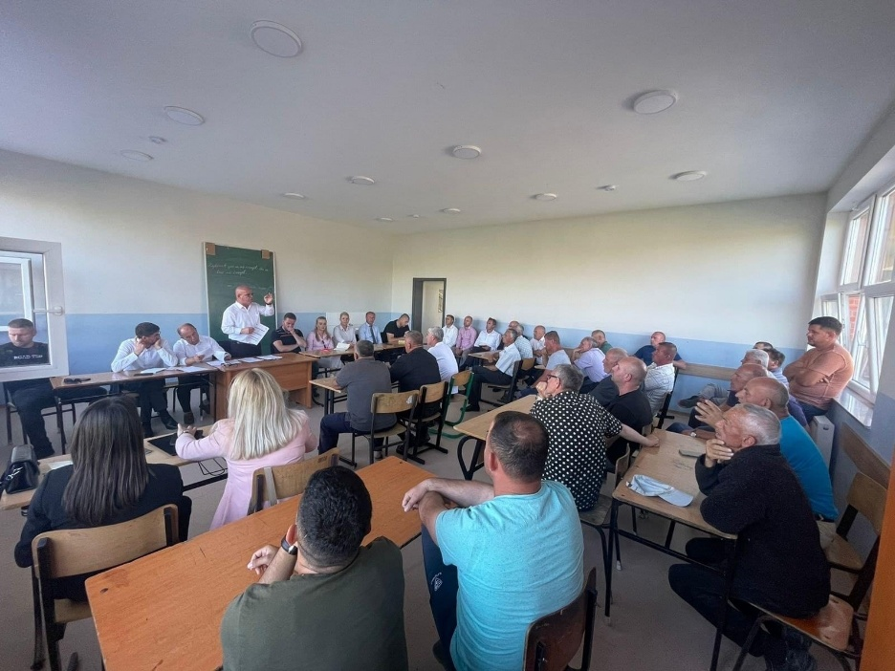

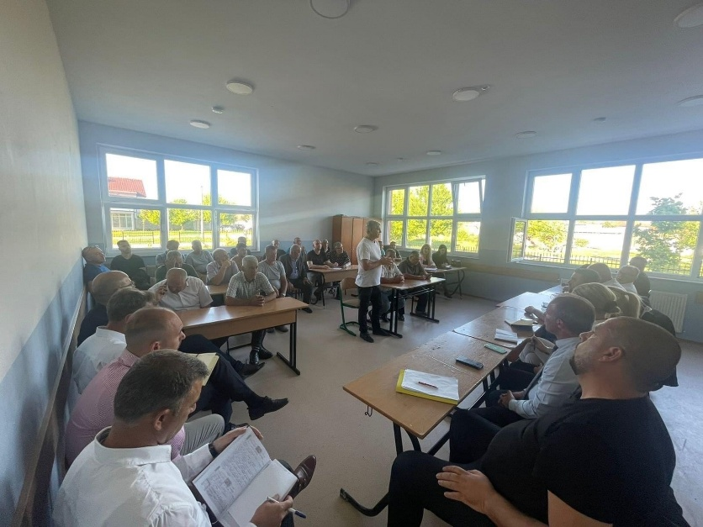

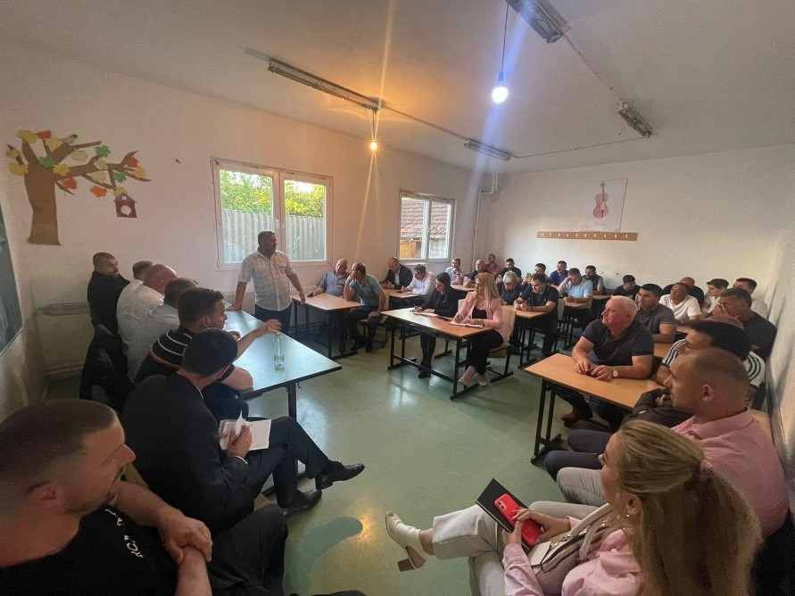

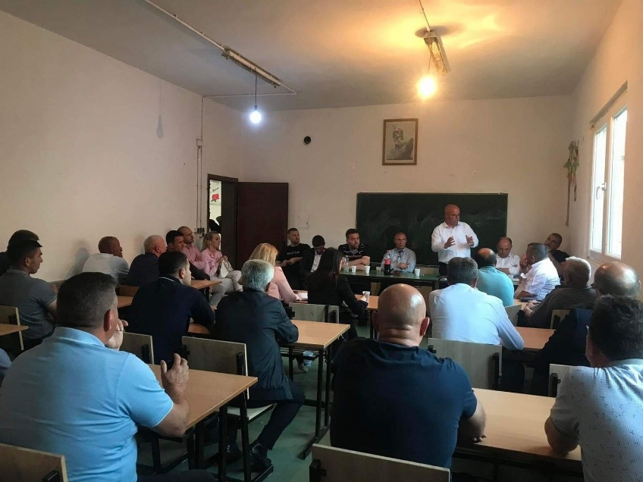

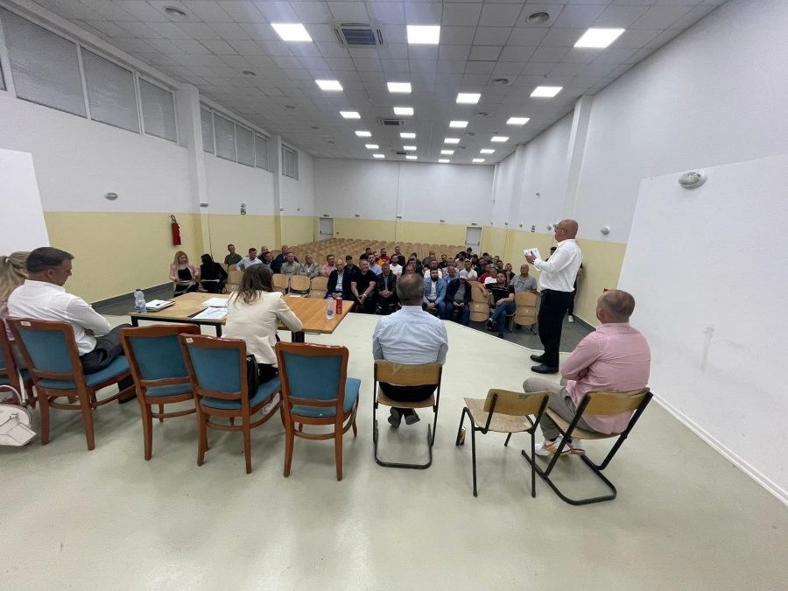

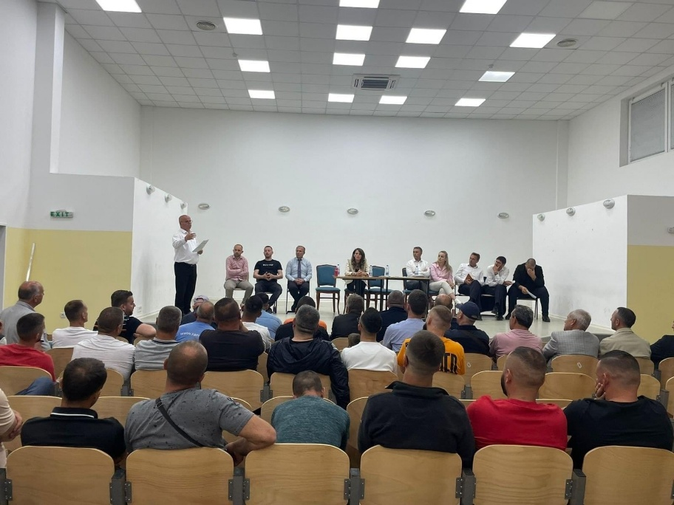

Dafina Gashi

Zyrtare për Marrëdhënie me Publikun

Rahovec, qershor 2022